智能建站后台操作帮助
第一步：登录建站系统后台
在您的域名后加上“/manager”，输入用户名和密码。系统初始用户名为admin，密码为111111。
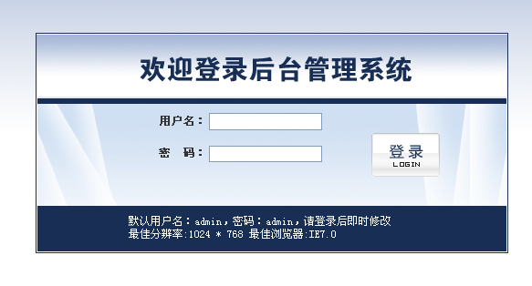
第二步：选择网站页面模版
点击“选择模版”，页面会出现模版展示页面，在模版展示中选择您喜欢的网站模版点击“开始建站”即选中了该模版。
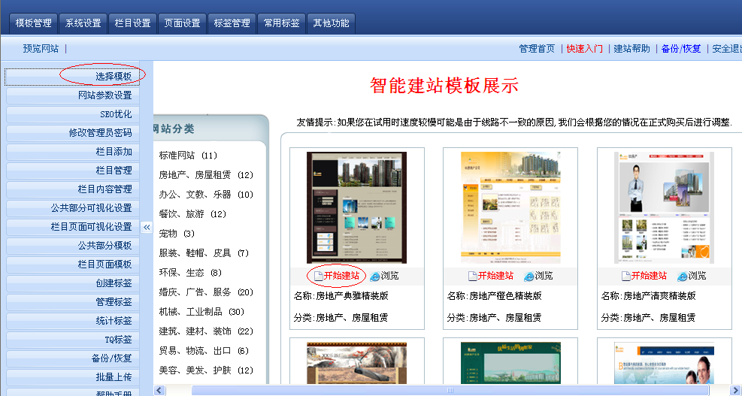

第三步：网站系统设置
- 网站参数设置
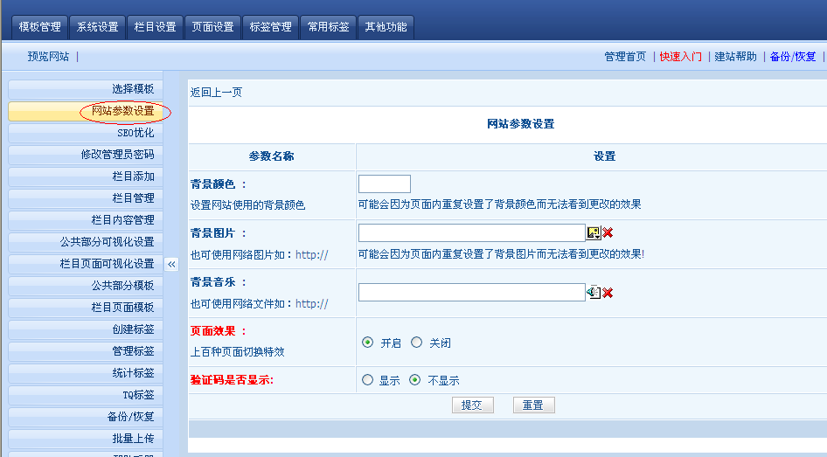
点击“网站参数设置”，在这个页面可以根据您个人需要，给网站添加背景色、背景图片或者背景音乐。
[背景颜色]: 网站背景的颜色设置 (可以直接填写颜色代码, 也可以很直观的点"按钮"直接选择自己喜欢的网站背景颜色)
[背景图片]: 网站背景的图片设置 (可以直接填写背景的地址, 也可以很直观的点"按钮"直接从本地上传图片, 推荐使用JPG和GIF格式)
[背景音乐]: 打开网站就可以听到音乐 (可以直接填写背景音乐的地址, 也可以很直观的点"按钮 "直接从本地上传音乐, 推荐使用WAV格式)
[页面效果]: 切换网站页面的时候, 出现不同的百叶窗特效. 更好的打造个性网站, 这里可以根据自己的喜好选择开启或者关闭。
- SEO优化
点击“SEO优化”，输入“页面标题”即您网站的名称；输入“页面关键字”，如果网站是做机械的, 那么网站关键字就是输入关于机械的关键字；输入“页面描述”，这部分是搜索引擎收录网站之后, 显示的网站信息。这些信息的设置便于百度、google等搜索引擎对您网站的搜录。
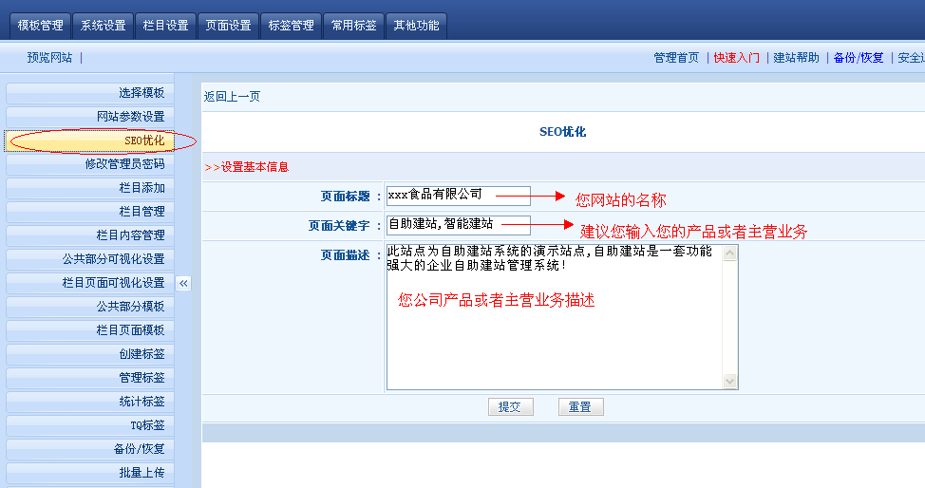
- 修改管理员密码
修改网站系统后台的管理密码，可以提高网站管理的安全性。
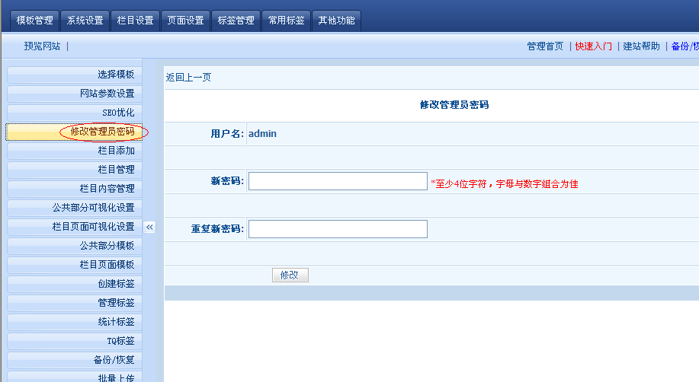
第四步：网站栏目管理
- 网站栏目添加
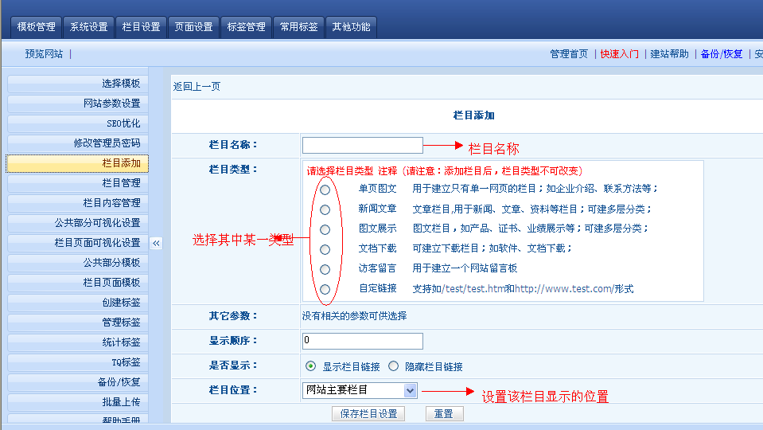
- 对已添加的栏目进行管理
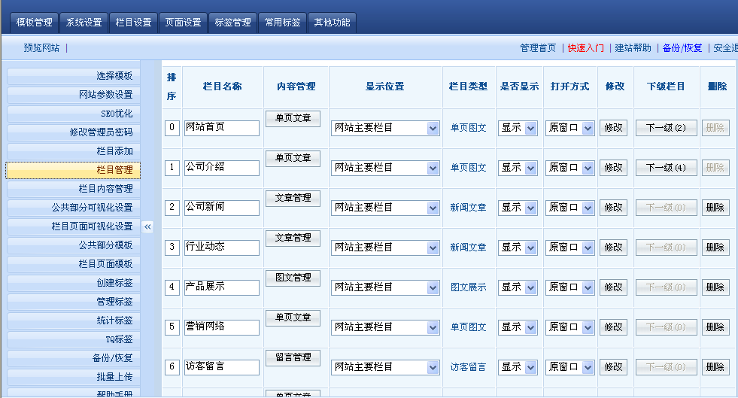
可以对栏目重新排序、修改网站名称，将某个栏目设置为隐藏，也可将不需要的栏目删除。
- 栏目内容管理
点击“管理内容”可以查看到对应栏目的页面，并可以对页面进行编辑。
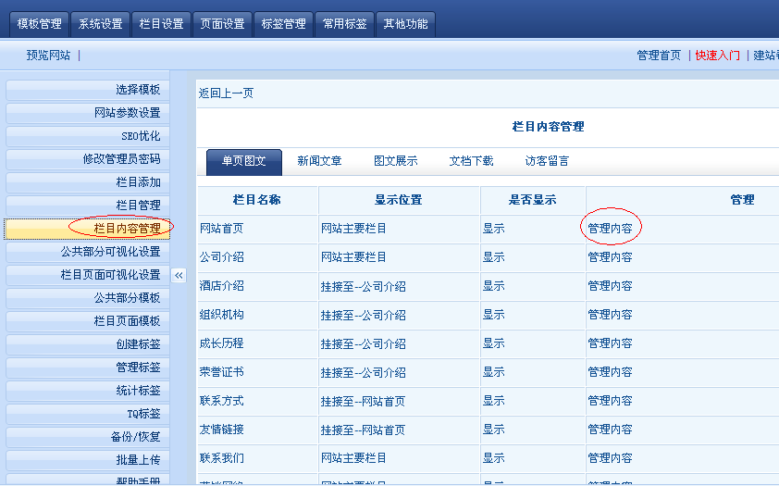
第五步：网站公共部分修改
- 公共部分可视化设置
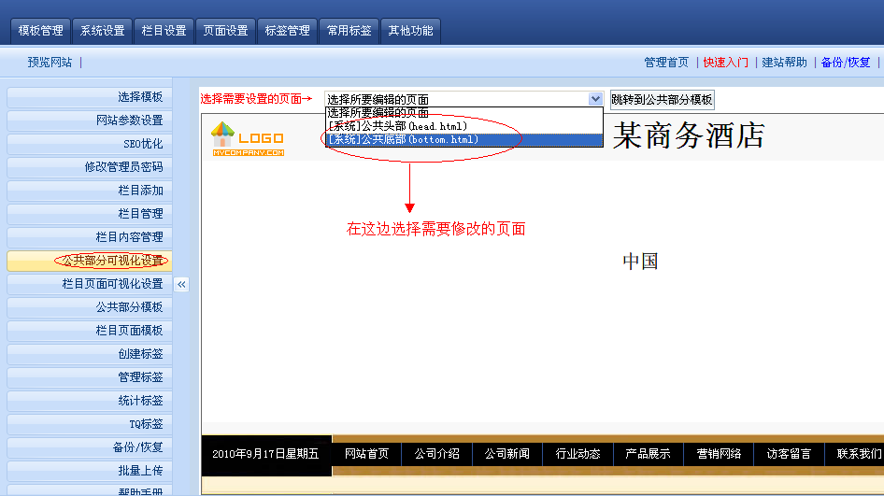
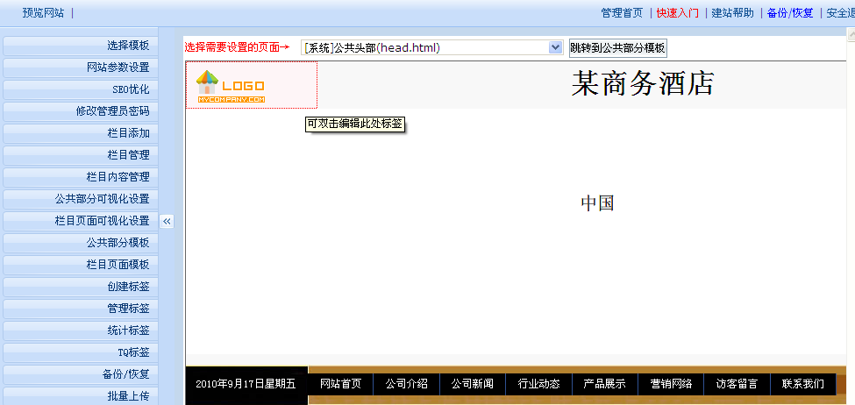
将鼠标放在需要修改的部分，当出现红色边框时双击即可编辑该部分。例如：双击“logo”部分，可以上传新的logo。
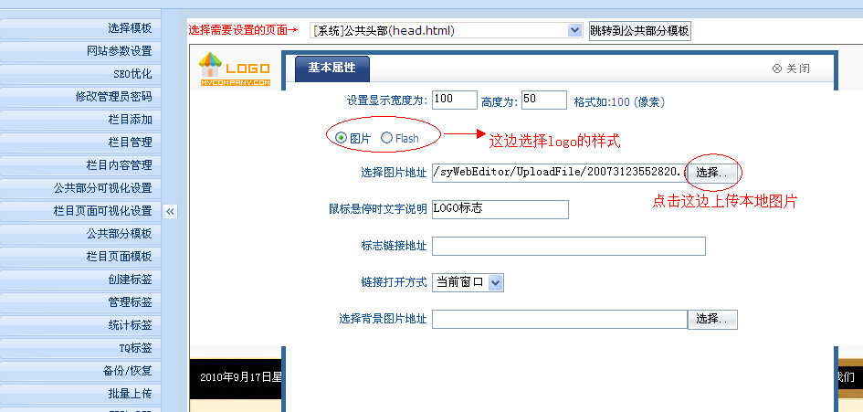
- 公共部分模版
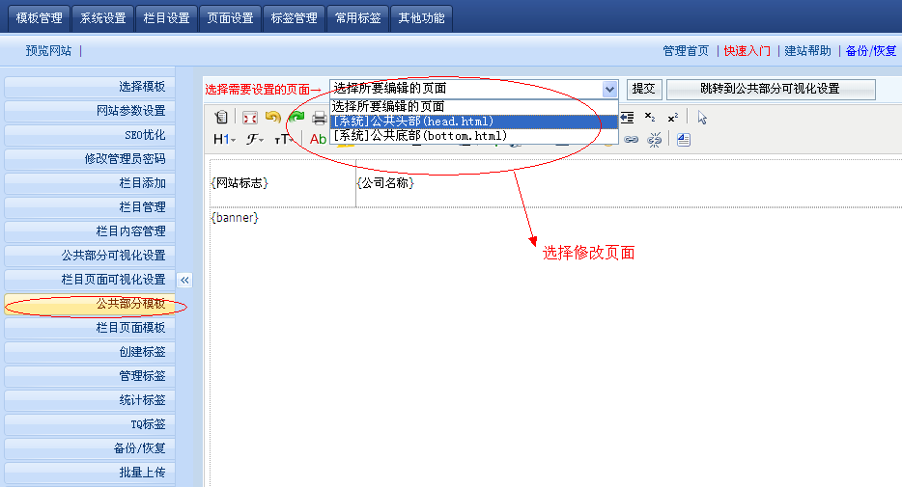
在公共部分模版页面可以重新插入标签，插入图片等等。
第六步：网站栏目页面修改
1. 网站栏目页面可视化修改
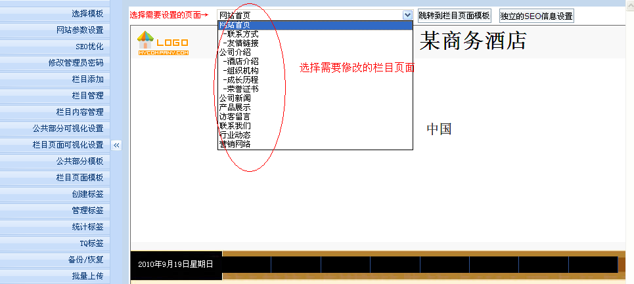

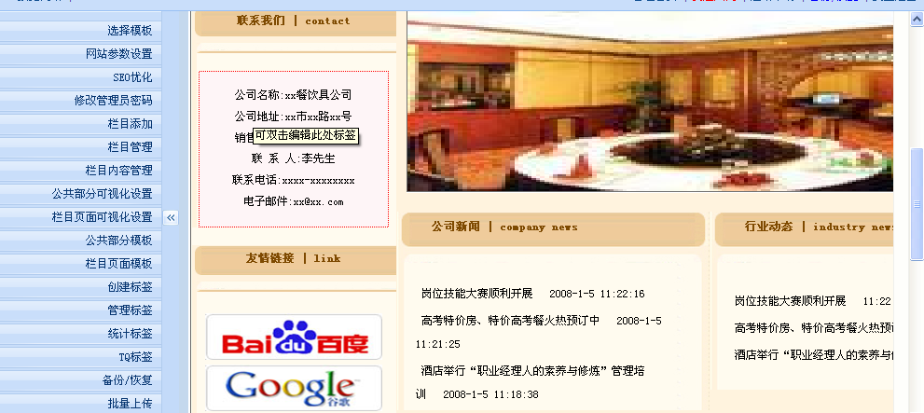
首先选择需要修改的栏目页面，然后把鼠标放在需要修改的部分 双击，即可对该部分进行重新编辑。
- 栏目页面模版修改
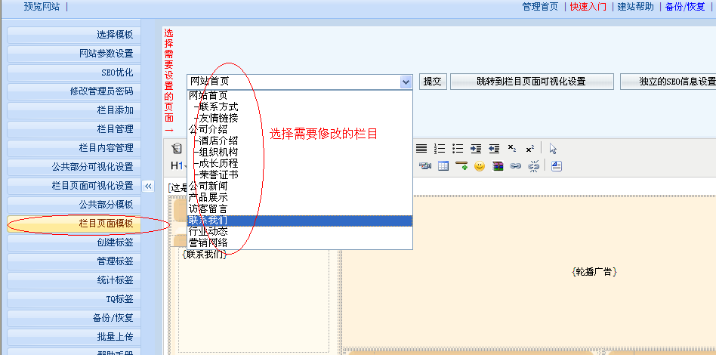

注：模版修改编辑器常用按钮使用说明
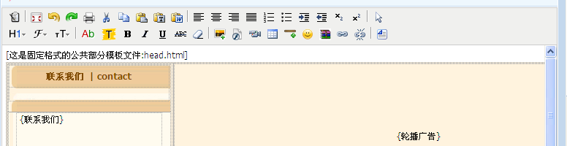
通过这个按钮可以根据您的需要重新插入网站标签
点击这个按钮可以切换到代码显示页面，这样便于您将代码拷贝到Dreamwerver中进行编辑。
这四个按钮可以设置文字、图片、标签的对齐方式（包括居中、居左、居右、两端对齐）
这个按钮可以设置您插入的文字的大小
这个按钮可以改变文字的颜色
这个按钮用于给文字加背景
这四个按钮用于设置文字的显示方式（包含加粗、斜体、加下划线和加删除线）
这个按钮用于插入图片，可以选择您本地计算机的图片插入到您的网页中
这个按钮用于插入flash动画
这个按钮用于插入超链接，可以对您插入的文字、图片进行超链接

第七步：网站图文产品管理
1. 产品分类添加
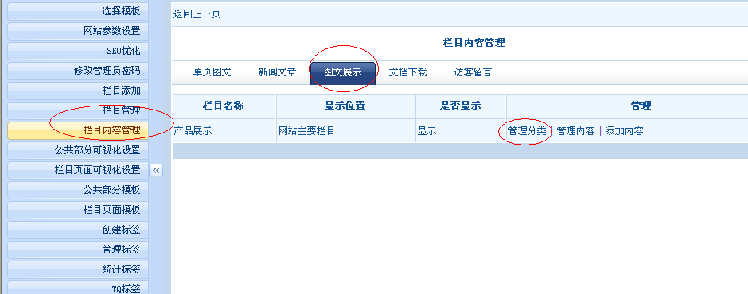
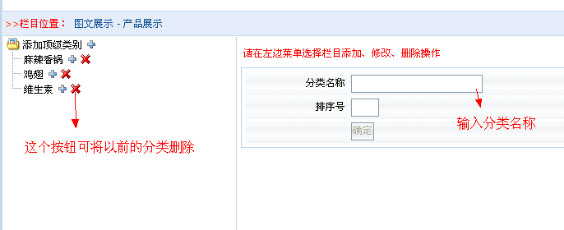
2. 产品添加
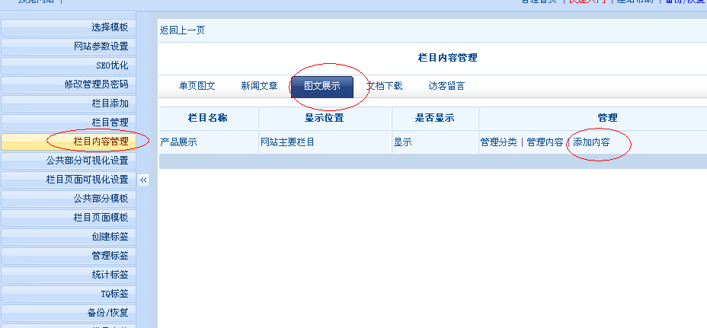
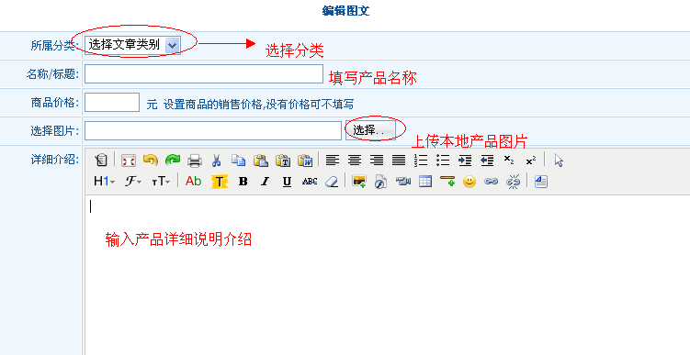
3. 已添加产品的编辑修改
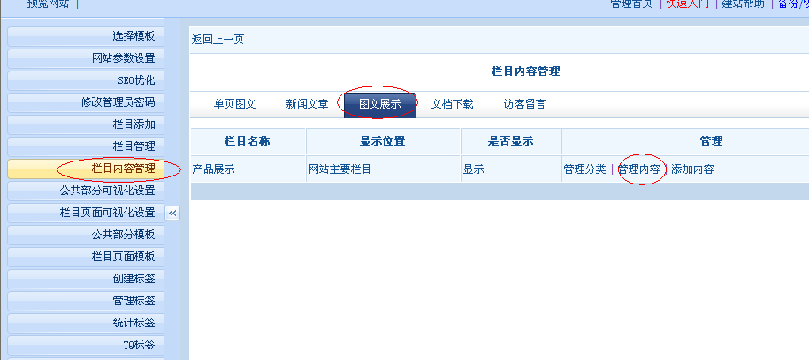
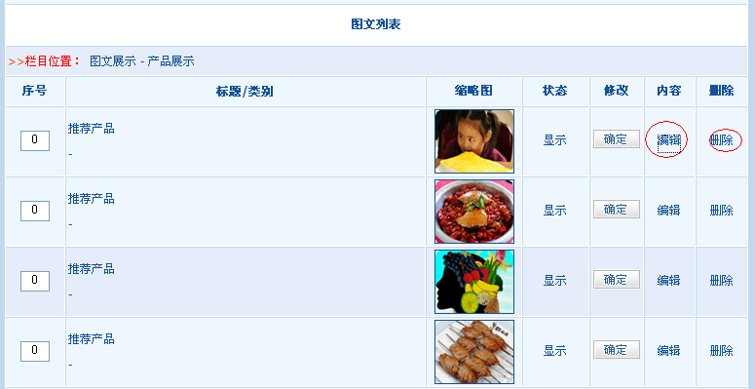
点击“删除”可以将该产品删除，点击“编辑”对该产品重新编辑

第八步：网站新闻管理
1. 文章分类管理
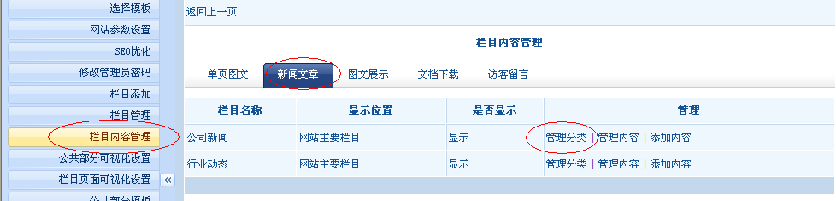
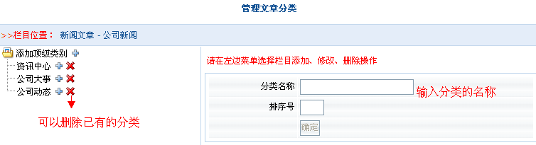
2. 文章内容添加
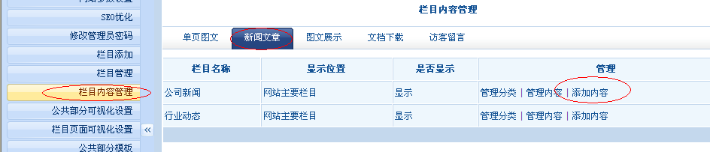

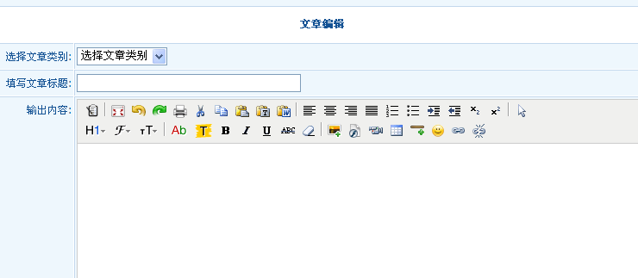
选择好分类，输入文章名称和内容
3. 对已添加文章编辑
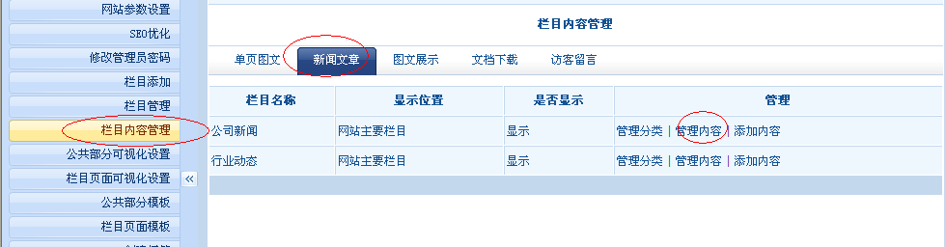

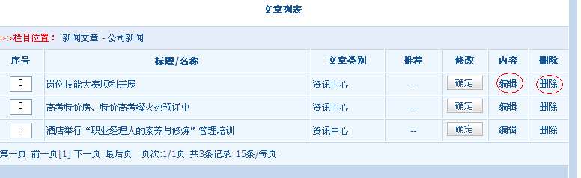
可以对文章进行删除、修改操作

第九步：网站备份
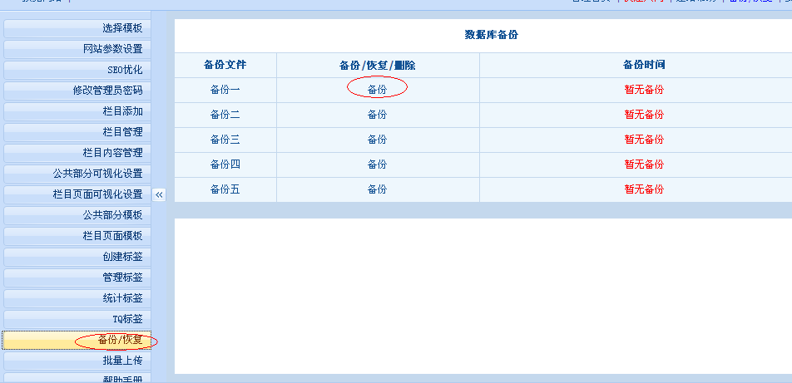
网站修改以后建议您定期备份，这样如果因操作不慎导致网站导致网站打开问题时，直接恢复备份即可。

第十：其他功能操作
1. 创建网站标签
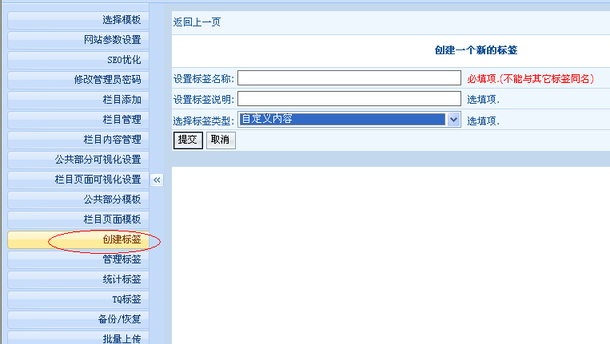
填写标签名称和说明，选择标签类型，点击“提交”，即创建了一个新标签。创建好的新标签可以插入到您需要的页面中。
2. 统计标签添加
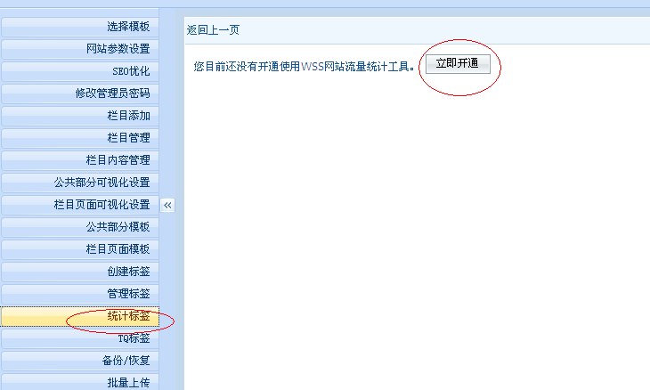
开通流量统计以后便于您对浏览您网站的人进行统计管理
- TQ标签
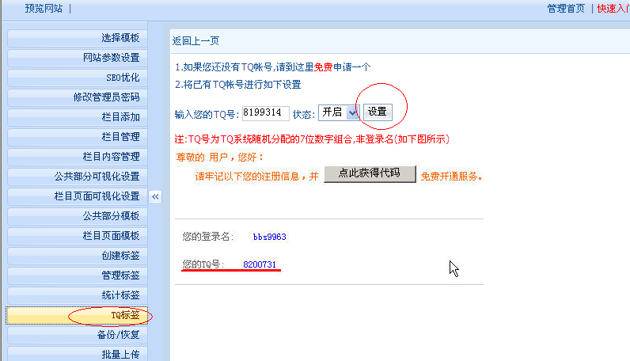
如果您已经有TQ号，可以直接开启，然后将TQ的一段嵌入代码拷贝粘帖到您网站公共底部代码的最后
设置TQ以后便于客户访问网站时及时跟您公司客户联系，从而增加业务量
- 批量上传
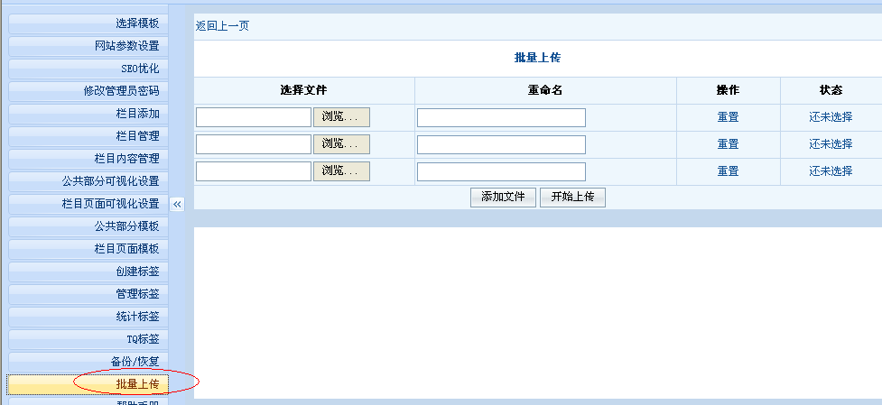
可以一次性上传多个文件

